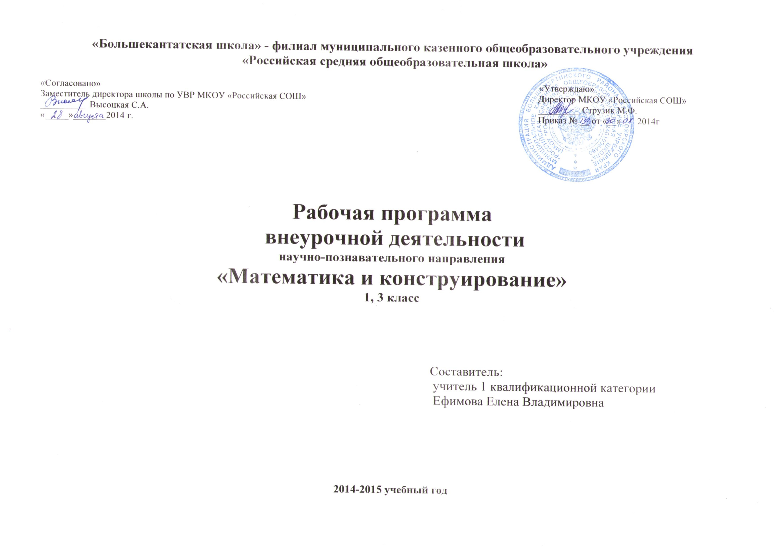
Пояснительная записка

Программа по курсу «Математика и конструирование» разработан, как дополнение к курсу «Математика» в начальной школе на основе Федерального государственного стандарта начального общего образования, Концепции духовно-нравственного развития и воспитания личности гражданина России, планируемых результатов начального общего образования.
Курс призван решать следующие задачи:
1) расширение математических, в частности геометрических, знаний и представлений младших школьников и развитие на их основе пространственного воображения детей;
2) формирование у детей графической грамотности и совершенствование практических действий с чертёжными инструментами;
3) овладение учащимися различными способами моделирования, развитие элементов логического и конструкторского мышления, обеспечение более разнообразной практической деятельности младших школьников.
В целом курс «Математика и конструирование» будет способствовать математическому развитию младших школьников:

- развитию умений использовать математические знания для описания и моделирования пространственных отношений,
- формированию способности к продолжительной умственной деятельности и интереса к умственному труду,
- развитию элементов логического и конструкторского мышления,
- стремлению использовать математические знания в повседневной жизни.

Место курса в учебном плане

Курс «Математика и конструирование» для начальной школы рассчитан на 33 ч (1 ч в неделю) в 1 классе и на 34 ч (1 ч в неделю) для каждого следующего года обучения.

Основное содержание курса представлено двумя крупными разделами «Геометрическая составляющая курса» и «Конструирование».

Содержание курса

Геометрическая составляющая

Точка. Линия. Линии прямые и кривые. Линии замкнутые и незамкнутые. Прямая линия. Свойства прямой. Отрезок. Деление отрезка пополам. Луч. Взаимное расположение отрезков на плоскости и в пространстве. Геометрическая сумма и разность двух отрезков. Угол. Виды углов: прямой, острый, тупой, развёрнутый. Ломаная. Вершины, звенья ломаной. Длина ломаной.
Многоугольник – замкнутая ломаная. Углы, вершины, стороны многоугольника. Виды многоугольников: треугольник, четырёхугольник, пятиугольник и т. д. периметр многоугольника. Виды треугольников: по соотношению сторон: разносторонний, равнобедренный (равносторонний), по углам: прямоугольный, остроугольный, тупоугольный, разносторонний. Построение треугольника по трём сторонам с использованием циркуля и неоцифрованной линейки. Прямоугольник. Квадрат. Диагонали прямоугольника (квадрата) и их свойства. Построение прямоугольника (квадрата) с использованием свойств его диагоналей.
Периметр многоугольника. Площадь прямоугольника (квадрата), площадь прямоугольного треугольника. Обозначение геометрических фигур буквами.
Окружность. Круг. Центр, радиус, диаметр окружности (круга). Взаимное расположение прямоугольника (квадрата) и окружности. Прямоугольник, вписанный в окружность; окружность, описанная около прямоугольника (квадрата). Вписанный в окружность треугольник. Деление окружности на 2, 4, 8 равных частей. Деление окружности на 3, 6, 12 равных частей. Взаимное расположение окружностей на плоскости. Кольцо.
Прямоугольный параллелепипед. Грани, рёбра, вершины прямоугольного параллелепипеда. Свойство граней и рёбер прямоугольного параллелепипеда. Развёртка прямоугольного параллелепипеда. Куб. грани, рёбра, вершины куба. Изображение прямоугольного параллелепипеда (куба ) в трёх проекциях. Треугольная пирамида. Грани, рёбра, вершины треугольной пирамиды. Прямой круговой цилиндр. Шар. Сфера.
Осевая симметрия. Фигуры, имеющие одну, две и более осей симметрии.

Конструирование

Виды бумаги. Основные приёмы обработки бумаги: сгибание, складывание, разметка по шаблону, разрезание ножницами, соединение деталей из бумаги с использованием клея. Разметка бумаги по шаблону. Конструирование из полосок бумаги разной длины моделей «Самолёт», «Песочница». Изготовление заготовок прямоугольной формы заданных размеров. Преобразование листа бумаги прямоугольной формы в лист квадратной формы. Изготовление аппликаций с использованием различных многоугольников. Изготовление набора «Геометрическая мозаика» с последующим его использованием для конструирования различных геометрических фигур, бордюров, сюжетных картин. Знакомство с техникой «Оригами» и изготовление изделий с использованием этой техники.
Чертёж. Линии на чертеже: основная (изображение видимого контура), сплошная тонкая (размерная и выносная), штрихпунктирная (обозначение линий сгиба). Чтение чертежа, изготовление аппликаций и изделий по чертежу.
Технологический рисунок. Изготовление аппликаций по технологическому рисунку. Технологическая карта. Изготовление изделий по технологической карте.
Набор «Конструктор»: название и назначение деталей, способы их крепления: простое, жёсткое, внахлёстку двумя болтами, шарнирное; рабочие инструменты. Сборка из деталей различных моделей геометрических фигур и изделий.
Развёртка. Модель прямоугольного параллелепипеда, куба, треугольной пирамиды, цилиндра, шара и моделей объектов, имеющих форму названных многогранников. Изготовление игр геометрического содержания «Танграм», «Пентамимо».
Изготовление фигур, имеющих заданное количество осей симметрии.

Планируемые результаты освоения программы внеурочной деятельности

В результате изучения курса «Математика и конструирование» обучающиеся на ступени начального общего образования: получат возможность приобрести базовые умения работы с ИКТ средствами, поиска информации в электронных источниках и контролируемом Интернете, научатся создавать сообщения и проекты, готовить и проводить небольшие презентации.

Выпускник получит возможность научиться:
использовать различные справочные издания (словари, энциклопедии, включая компьютерные) с целью поиска познавательной информации, ответов на вопросы, объяснений, для создания собственных устных или письменных высказываний.

Личностные универсальные учебные действия:

У выпускника будут сформированы:
- учебно-познавательный интерес к новому учебному материалу и способам решения новой задачи;
- ориентация на понимание причин успеха во внеучебной деятельности, в том числе на самоанализ и самоконтроль результата, на анализ соответствия результатов требованиям конкретной задачи;
- способность к самооценке на основе критериев успешности внеучебной деятельности;

Выпускник получит возможность для формирования:
- внутренней позиции школьника на уровне положительного отношения к школе, понимания необходимости учения, выраженного в преобладании учебно-познавательных мотивов и предпочтении социального способа оценки знаний;
- выраженной устойчивой учебно-познавательной мотивации учения;
- устойчивого учебно-познавательного интереса к новым общим способам решения задач;
- адекватного понимания причин успешности/неуспешности внеучебной деятельности;

Регулятивные универсальные учебные действия

Выпускник научится:
- планировать свои действия в соответствии с поставленной задачей и условиями ее реализации, в том числе во внутреннем плане;
- учитывать установленные правила в планировании и контроле способа решения;
- осуществлять итоговый и пошаговый контроль по результату;
- оценивать правильность выполнения действия на уровне адекватной ретроспективной оценки соответствия результатов требованиям данной задачи и задачной области;
- адекватно воспринимать предложения и оценку учителей, товарищей, родителей и других людей;
различать способ и результат действия.

Выпускник получит возможность научиться:
- в сотрудничестве с учителем ставить новые учебные задачи;
- проявлять познавательную инициативу в учебном сотрудничестве;
- самостоятельно адекватно оценивать правильность выполнения действия и вносить необходимые коррективы как по ходу его реализации, так и в конце действия.

Познавательные универсальные учебные действия

Выпускник научится:
- осуществлять поиск необходимой информации для выполнения внеучебных заданий с использованием учебной литературы и в открытом информационном пространстве, энциклопедий, справочников (включая электронные, цифровые), контролируемом пространстве Интернета;
- строить сообщения, проекты в устной и письменной форме;
- проводить сравнение и классификацию по заданным критериям;
- устанавливать причинно-следственные связи в изучаемом круге явлений;
- строить рассуждения в форме связи простых суждений об объекте, его строении, свойствах и связях;

Выпускник получит возможность научиться:
- осуществлять расширенный поиск информации с использованием ресурсов библиотек и сети Интернет;
- осознанно и произвольно строить сообщения в устной и письменной форме;
- осуществлять выбор наиболее эффективных способов решения задач в зависимости от конкретных условий;
- осуществлять синтез как составление целого из частей, самостоятельно достраивая и восполняя недостающие компоненты;
- строить логическое рассуждение, включающее установление причинно-следственных связей;

Коммуникативные универсальные учебные действия

Выпускник научится:
- адекватно использовать коммуникативные, прежде всего – речевые, средства для решения различных коммуникативных задач, строить монологическое сообщение, владеть диалогической формой коммуникации, используя, в том числе средства и инструменты ИКТ и дистанционного общения;
- допускать возможность существования у людей различных точек зрения, в том числе не совпадающих с его собственной, и ориентироваться на позицию партнера в общении и взаимодействии;
- учитывать разные мнения и стремиться к координации различных позиций в сотрудничестве;
- формулировать собственное мнение и позицию;
- договариваться и приходить к общему решению в совместной деятельности, в том числе в ситуации столкновения интересов;
- задавать вопросы;
- использовать речь для регуляции своего действия;
- адекватно использовать речевые средства для решения различных коммуникативных задач, строить монологическое высказывание, владеть диалогической формой речи.

Выпускник получит возможность научиться:
- учитывать и координировать в сотрудничестве отличные от собственной позиции других людей;
- учитывать разные мнения и интересы и обосновывать собственную позицию;
- понимать относительность мнений и подходов к решению проблемы;
- аргументировать свою позицию и координировать ее с позициями партнеров в сотрудничестве при выработке общего решения в совместной деятельности;
- задавать вопросы, необходимые для организации собственной деятельности и сотрудничества с партнером;
- осуществлять взаимный контроль и оказывать в сотрудничестве необходимую взаимопомощь;
- адекватно использовать речь для планирования и регуляции своей деятельности;
- адекватно использовать речевые средства для эффективного решения разнообразных коммуникативных задач.

Календарно – тематическое планирование 1 класс

№ занятия | Тема занятия | Кол-во часов |  | Дата |  | Вид контроля | Планируемые результаты освоения учебного занятия
№ занятия | Тема занятия | По плану | Факт | По плану | Факт | Вид контроля | Предметные | Метапредметные
1. | Знакомство учащихся с основным содержанием курса | 1 |  | 05.09.14г. |  | текущий |  | Регулятивные:  целепологание; волевая саморегуляция; прогнозирование уровня усвоения; коррекция; оценка.  Познавательные:  умение осознано строить речевое высказывание в устной форме;  выделение познавательной цели;  выбор наиболее эффективного способа решения; анализ объектов; выбор критериев для сравнения; смысловое чтение; доказательство; установление причинно-следственных связей; построение логической цепи рассуждений.  Коммуникативные:  постановка вопросов; умение выражать свои мысли полно и точно; предупреждение и разрешение конфликтов; управление своими действиями и действиями партнёра (коррекция, оценка).  Личностные:  интерес к новому учебному материалу; ориентация на понимание причин успеха во внеучебной деятельности, в том числе на самоанализ и самоконтроль результата, на анализ соответствия результатов требованиям конкретной задачи; самооценке на основе критериев.
2. | Точка. Линия, изображение точки и линии на бумаге. | 1 |  | 12.09.14г. |  | текущий | Ставить точки, проводить линии. Чертить прямую по линейке. Различать замкнутые и незамкнутые линии.
3. | Виды бумаги: тонкая, толстая, гладкая, шероховатая, белая цветная и др. и их назначение. | 1 |  | 19.09.14г. |  | текущий | Размечать бумагу по шаблону, резать бумагу ножницами.  Склеивать бумажные детали.
4,5 | Практическая работа с бумагой.  Основное свойство прямой. | 2 |  | 26.09.03.10.14г. |  | практическая работа | Получать перегибанием бумаги прямую, пересекающиеся и непересекающиеся прямые.  Иллюстрировать основное свойство прямой.  Проводить прямую по линейке.  Показывать на чертеже различные расположения прямых на плоскости.
6. | Отрезок. | 1 |  | 10.10.14г. |  | текущий | Чертить отрезки, находить отрезки в составе различных фигур.
7-9. | Обозначение геометрических фигур буквами. | 3 |  | 17.10.24.10.31.10.14г. |  | текущий | Обозначать буквами изученные геометрические фигуры.  Вырезать по заготовкам полоски разной длины.  Конструировать модели объектов по образцам.  Конструировать модели объектов по образцам, когда требуется изготовление дополнительных деталей.
10. | Луч. | 1 |  | 14.11.14г. |  | текущий | Чертить луч.
11. | Сантиметр. | 1 |  | 21.11.14г. |  | текущий | Сравнивать и упорядочивать отрезки по длине.
12. | Циркуль. | 1 |  | 28.11.14г. |  | текущий | Чертить отрезок-сумму и отрезок-разность двух отрезков.
13,  14 | Угол. Виды углов. | 2 |  | 05.12.12.12.14г. |  | текущий | Изготавливать из бумаги непрямоугольной формы модели прямого угла.  Изготавливать из бумаги модели острого и тупого углов.  Выделять углы разных видов в разных фигурах.
15,  16 | Ломаная. Длина ломаной. | 2 |  | 19.12.26.12.14г. |  | текущий | Распознавать и чертить ломаные.  Определять длину ломаной разными способами.
17,  18 | Многоугольник. Классификация многоугольников. | 2 |  | 16.01.23.01.15г. |  | текущий | Распознавать и называть многоугольники разных видов: треугольник, четырёхугольник, пятиугольник и др., их углы, стороны и вершины.
19-21. | Прямоугольник. Квадрат. | 3 |  | 30.01.06.02.13.02.15г. |  | текущий | Выделять прямоугольник из множества четырёхугольников, изображать прямоугольник на клетчатой бумаге.  Изготавливать заготовки прямоугольной формы заданных размеров.  Выделять квадраты из множества прямоугольников, чертить квадрат на клетчатой бумаге, преобразовывать бумажную модель прямоугольника в модель квадрата.
22,  23 | Единицы длины: сантиметр, метр. | 1 |  | 20.02.27.02.15г. |  | текущий | Работать с бумагой.
24. | Изготовление геометрического набора треугольников. | 1 |  | 06.03.15г. |  | практическая работа | Изготавливать аппликации по образцу из подготовленных элементов (геометрических фигур).
25. | Изготовление аппликации «Домик». | 1 |  | 13.03.15г. |  | творческая работа | Изготавливать аппликации по образцу из подготовленных элементов (геометрических фигур).
26. | Изготовление аппликации «Чайник». | 1 |  | 20.03.15г. |  | творческая работа | Изготавливать аппликации по образцу из подготовленных элементов (геометрических фигур).
27. | Изготовление аппликации «Ракета». | 1 |  | 03.04.15г. |  | творческая работа | Изготавливать аппликации по образцу из подготовленных элементов (геометрических фигур).
28. | Изготовление набора «Геометрическая мозаика». | 1 |  | 10.04.15г. |  | практическая работа | Изготавливать аппликации по образцу из подготовленных элементов (геометрических фигур).
29. | Изготовление аппликаций с использованием набора «Геометрическая мозаика». | 1 |  | 17.04.15г. |  | творческая работа | Изготавливать аппликации по образцу из подготовленных элементов (геометрических фигур).
30. | Изготовление аппликаций с использованием данной заготовки. | 1 |  | 24.04.15г. |  | творческая работа | Изготавливать аппликации по образцу из подготовленных элементов (геометрических фигур).
31. | Изготовление узоров. | 1 |  | 08.05.15г. |  | творческая работа | Определять правило, по которому составлен узор, и продолжать его с использованием вырезанных геометрических фигур.
32,  33 | Знакомство с техникой «Оригами». | 2 |  | 15.05.22.05.15г. |  | практическая работа | Читать схемы и изготавливать изделия в технике «Оригами».

Литература

Волкова С.И., Пчёлкина О.Л. «Математика и конструирование» 1 класс.
Волкова С.И., Пчёлкина О.Л. «Математика и конструирование» 2 класс.
Волкова С.И., Пчёлкина О.Л. «Математика и конструирование» 3 класс.
Волкова С.И., Пчёлкина О.Л. «Математика и конструирование» 4 класс.

Календарно – тематическое планирование 3 класс.

№ заня  тия | Тема занятия | Кол-во часов |  | Дата |  | Вид контроля | Планируемые результаты усвоения учебного предмета
№ заня  тия | Тема занятия | По плану | Факт | По плану | Факт | Вид контроля | Предметные | Метапредметные
1,2. | Повторение геометрического материала. | 2 |  | 03.09.10.09.14г. |  | текущий |  | Регулятивные:  целепологание; волевая саморегуляция; прогнозирование уровня усвоения; коррекция; оценка.  Познавательные:  умение осознано строить речевое высказывание в устной форме;  выделение познавательной цели;  выбор наиболее эффективного способа решения; анализ объектов; выбор критериев для сравнения; смысловое чтение; доказательство; установление причинно-следственных связей; построение логической цепи рассуждений.  Коммуникативные:  постановка вопросов; умение выражать свои мысли полно и точно; предупреждение и разрешение конфликтов; управление своими действиями и действиями партнёра (коррекция, оценка).  Личностные:  интерес к новому учебному материалу; ориентация на понимание причин успеха во внеучебной деятельности, в том числе на самоанализ и самоконтроль результата, на анализ соответствия результатов требованиям конкретной задачи; самооценке на основе критериев.
3-6. | Треугольник. Виды треугольников. | 4 |  | 17.09.24.09.01.10.08.10.14г. |  | текущий | Различать треугольники по сторонам и по углам.  Строить треугольник по трём сторонам с использованием циркуля и линейки.  Изготавливать модели треугольников различных видов.
7-9. | Правильная треугольная пирамида.  Вершины, грани и рёбра пирамиды. | 3 |  | 15.10.22.10.29.10.14г. |  | текущий | Изготавливать различные модели правильной треугольной пирамиды
10. | Периметр многоугольника. | 1 |  | 12.11.14г. |  | текущий | Вычислять периметр многоугольника.
11-13. | Построение фигур на нелинованной бумаге. | 3 |  | 19.11.26.11.03.12.14г. |  | практическая работа | Строить прямоугольник на нелинованной бумаге с использованием свойств диагоналей прямоугольника (квадрата).
14-18. | Чертёж. Составление аппликаций. Технологический рисунок. | 5 |  | 10.12.17.12.24.12.14г.  14.01.21.01.15г. |  | практическая работа | Изготавливать по чертежу различные аппликации.
19, 20. | Изготовление композиции «Яхта в море». | 2 |  | 28.01.04.02.15г. |  | творческая работа | Выстраивать композиции по технологическому рисунку.
21, 22. | Площадь. Единицы площади. | 2 |  | 11.02.18.02.15г. |  | текущий | Определять площадь прямоугольника (квадрата).
23-25. | Разметка окружности. Изготовление модели цветка. | 3 |  | 25.02.04.03.11.03.15г. |  | текущий | Делить окружность (круг) на 2, 4, 8 равных частей.
26, 27. | Деление окружности. Изготовление модели часов. | 2 |  | 18.03.01.04.15г. |  | текущий | Делить окружность (круг) на 3, 6, 12 равных частей.
28. | Окружность | 1 |  | 08.04.15г. |  | текущий | Чертить пересекающиеся, непересекающиеся (в том числе концентрические) окружности.
29. | Отрезок. | 1 |  | 15.04.15г. |  | текущий | Выполнять деление отрезка пополам с использованием циркуля и линейки без делений.
30. | Практическая работа. | 1 |  | 22.04.15г. |  | практическая работа | Строить практическим способом треугольника, вписанного в окружность (круг).
31. | Изготовление аппликаций. | 1 |  | 29.04.15г. |  | практическая работа | Изготавливать аппликации из частей игры «Танграм».
32. | Оригами. | 1 |  | 06.05.15г. |  | практическая работа | Работать в технике «Оригами».
33, 34. | Техническое конструирование. | 2 |  | 13.05.20.05.15г. |  | практическая работа | Конструировать по рисункам модели из деталей набора «Конструктор».

Литература

Волкова С.И., Пчёлкина О.Л. «Математика и конструирование» 1 класс.
Волкова С.И., Пчёлкина О.Л. «Математика и конструирование» 2 класс.
Волкова С.И., Пчёлкина О.Л. «Математика и конструирование» 3 класс.
Волкова С.И., Пчёлкина О.Л. «Математика и конструирование» 4 класс.

